RELATÓRIO ANUAL DA ADMINISTRAÇÃO – 2024

AGÊNCIA GOIANA DE GÁS CANALIZADO S/A – GOIASGÁS

CNPJ: 04.583.057/0001-11

Em conformidade com a legislação em vigor e com as disposições estatutárias, apresentamos o Relatório Anual da Administração referente ao exercício social findo em 31 de dezembro de 2024.

1. HISTÓRICO INSTITUCIONAL

A Agência Goiana de Gás Canalizado S/A – GOIASGÁS, com sede na cidade de Goiânia, capital do Estado de Goiás, é uma sociedade de economia mista, dotada de personalidade jurídica de direito privado e patrimônio próprio, com autonomia administrativa e financeira, criada por força da Lei Estadual nº 13.641, de 09 de junho de 2000. A Companhia é regida por legislação específica, em especial, a Lei de Sociedades por Ações (Lei nº 6.404/76), a Lei de Responsabilidade das Estatais (Lei nº 13.303/2016), por seu Estatuto Social, bem como as demais disposições legais que lhe forem aplicáveis.

Abaixo a composição acionária da Companhia em 31 de dezembro de 2024:

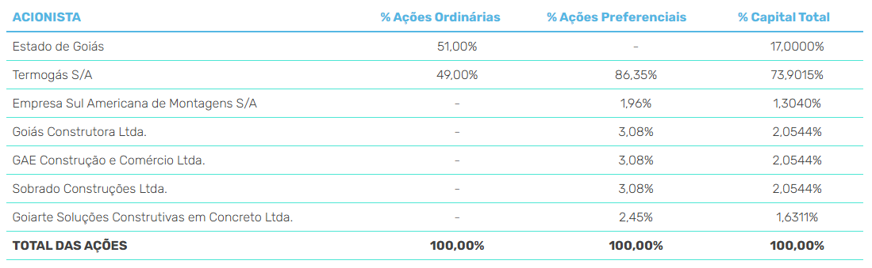

2. PRINCIPAIS DESAFIOS

O principal desafio para a consolidação do gás natural em Goiás é garantir um suprimento competitivo, seguro e suficiente para todo o estado. Essa questão vem sendo amplamente discutida ao longo dos anos com os agentes do setor no país, por meio da mobilização conjunta dos sócios da GOIASGÁS.

Até o momento, o Estado de Goiás, como ocorre em inúmeros Estados da Federação, não dispõe de um gasoduto de transporte que possa suprir sua demanda de gás natural, o que vem atrasando o fornecimento de tal fonte energética para a população goiana.

Com o objetivo de antecipar a oferta de gás natural, a GOIASGÁS tem buscado novas oportunidades de negócio, voltando sua atenção para o gás natural renovável, o biometano, que é um combustível intercambiável com o gás natural.

Além disso, a Diretoria Executiva vem conduzindo estudos e implementando diversas ações para identificar, avaliar e viabilizar as melhores rotas tecnológicas para o transporte do gás natural. A saber:

2.1 GASODUTO DE TRANSPORTE

A alternativa de transporte por gasoduto, quando disponibilizada, é a que dará a condição para a operação comercial definitiva da GOIASGÁS, alavancando a construção de toda a rede de distribuição de gás natural no Estado.

A GOIASGÁS tem acompanhado o desenvolvimento do Projeto do Gasoduto do Brasil Central. Este Projeto tem o objetivo de prover o suprimento contínuo de gás natural, por meio do modal dutoviário, a partir do Gasoduto Bolívia – Brasil, para os Estados de Minas Gerais e Goiás, e para o Distrito Federal.

Com a promulgação da Lei Federal nº 14.182, de 12 de julho de 2021, que dispõe sobre a desestatização da Eletrobras e prevê a outorga, pela União, de novas concessões de geração de energia termelétrica movida a gás natural, acreditamos em avanços significativos no Projeto, já que a referida lei estabelece a construção de térmicas nas capitais ou regiões metropolitanas das unidades da Federação que não possuam ponto de suprimento de gás natural, incluindo o Estado de Goiás.

As Térmicas serão os clientes âncoras que viabilizarão o transporte dutoviário e a distribuição de gás natural no Estado de Goiás, em volume e valores competitivos. Ainda não há edital confirmado, mas a expectativa do setor é que o leilão de reserva de capacidade para a região Centro-Oeste ocorra em junho de 2025.

No mês de abril foi publicado o Edital da Chamada Pública Conjunta nº 001/2024, realizada pelas Distribuidoras de gás de Goiás (GOIASGÁS), Distrito Federal (CEBGAS) e Minas Gerais (GASMIG), para recebimento de propostas de suprimento de gás natural. O processo foi bem-sucedido e encerrou no dia 27/09/2024, com cinco empresas habilitadas.

2.2. MODAL RODOVIÁRIO E FERROVIÁRIO

Enquanto o transporte dutoviário não se torna uma realidade em Goiás, a Companhia tem empregado seus esforços em diversas negociações e estudos de viabilidade para trazer o gás natural para o Estado, pelos modais rodoviário e/ou ferroviário, seja através de gás natural liquefeito (GNL) ou através do biometano.

Recebemos, depois de um longo hiato, a primeira proposta comercial de Gás Natural Liquefeito – GNL, oriundo da Edge (uma empresa do Grupo Cosan), a partir de um terminal de GNL localizado no município de Santos / SP, e reiniciamos o trabalho de prospecção dos potencias clientes consumidores e elaboração de propostas para possibilitar que a GOIASGÁS retome suas operações a partir dessa logística de suprimento.

3. BIOMETANO

A produção de biometano no estado tem duas fontes principais, sendo consideradas nos estudos e projetos, que são a vinhaça oriunda dos processos de produção de etanol e açúcar, e os dejetos provenientes da criação de animais (bovinos, suínos, aves etc.).

Usinas sucroalcooleiras: iniciamos conversas com mais empresas do ramo estudando as estimativas de custos de produção e transporte, e as possíveis soluções para o desafio da entressafra e grande variação do volume de produção devido à sazonalidade da moagem de cana. Vencidos os desafios, esses projetos, que normalmente tem maior escala de produção, serão grandes fontes de biometano para os projetos estruturantes da GOIASGÁS.

Dejetos da criação de animais: seguimos com o desenvolvimento do biometano no estado, em destaque estão dois projetos com capacidade prevista total de cerca de 40.000 m³/dia. O maior projeto estudado fica na região de Rio Verde, aproveitando a grande concentração de produtores pecuários, com capacidade de produção de 30.000 m³/dia, a partir de dejetos de criação de suínos. E, o outro projeto, na região de Nazário, que aproveita os dejetos provenientes da criação de gado de confinamento e prevê a produção de 10.000 m³/dia.

Fomos envolvidos, também, no projeto do governo estadual de atualização da frota de ônibus por exemplares movidos à biometano, dividindo nossas experiências no levantamento de potencial de produção e nos desafios que o setor apresenta. Vislumbrando direcionar parte do volume dos projetos citados para o consumo desses ônibus.

Além destes pontos, a operação do biodigestor na CEASA foi acompanhada e os estudos de modelo de negócio seguiram durante o ano e espera-se que em 2025 seja realizado o investimento no equipamento de refino do biogás produzido, para podermos comercializar o biometano resultante, completando o ciclo de economia circular previsto na concepção desse projeto

A Companhia manteve durante todo o ano, com a participação direta da ABNT e ABEGÁS, o apoio ao desenvolvimento de normas para o setor. Dentre elas, a regulamentação da produção de biometano nos Estados e sua injeção nas redes de distribuição de gás natural.

Finalmente, é importante registrar que a GOIASGÁS está em estágio pré-operacional, possui uma estrutura organizacional extremamente enxuta, sendo seus Diretores remunerados pelos respectivos acionistas, contando com apenas três cargos remunerados. Ademais, a Companhia aplica um programa de otimização de custos/despesas com o intuito de atingir o equilíbrio financeiro da Companhia.

Goiânia, 11 de março de 2025.

Erik Alencar de Figueiredo | André Gustavo Lins de Macêdo
Diretor Presidente | Diretor Administrativo Financeiro  Diretor Técnico Comercial

